«Руководство»

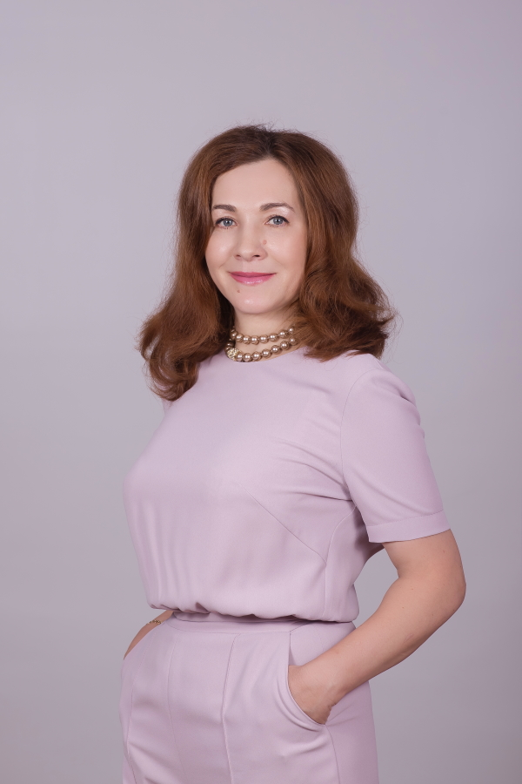

Фирдаус Миннегалиева
директор детского сада «Солнечный”
Здравствуйте, дорогие родители! Добро пожаловать в детский сад «Солнечный»! Здесь мы окружим Ваших малышей теплом и заботой, подарим Вам уверенность и спокойствие за своих деток и будем следить, чтобы они росли и развивались в комфорте и уюте . Мы создали все условия, чтобы Ваш ребенок рос здоровым, крепким, общительным и веселым. Приходите к нам в гости и убедитесь, что детский сад «Солнечный» подходит именно Вам!

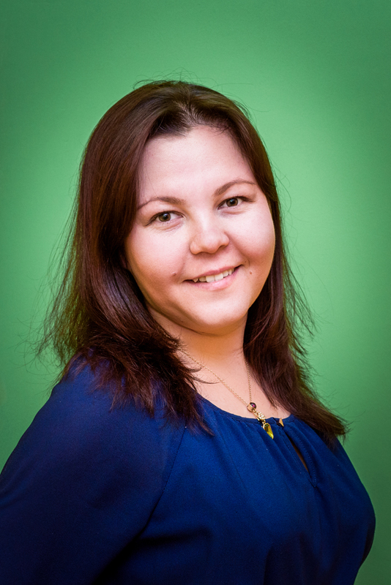

Сайфутдинова Альбина Фаридовна
Методист.Высшее образование, Институт развития образования Республики Татарстан. Стаж работы 13 лет

«Педагогический состав»
Сабирзянова Г.М. - музыкальный руководитель
Музафарова Н.Ж. - инструктор по физической культуре
Симакова Е.Д.- педагог-психолог
Гумирова А.А. - воспитатель
Коновалова В.С. - воспитатель
Дудина Л.В. - воспитатель
Валиуллина Э.И. - воспитатель
Зиновьева Т.М. - воспитатель
Сайфутдинов А.Ф. - воспитатель
Аслан Л.Р. - воспитатель
Нестерова Л.Н. - воспитатель
Казачкова В.П. - воспитатель
Закирова А.Р. - воспитатель

